**EXMO.SR. PRESIDENTE DA CÂMARA MUNICIPAL DE SUMARÉ**

É com enorme sentimento de tristeza que apresentamos à esta casa a presente Moção de Pesar pelo falecimento de uma grande cidadã, a **SRA. DIRCE APARECIDA MENUZZO RICATO**, falecida no dia último dia 28, que foi uma mulher batalhadora, que preocupava-se em ajudar, da forma que pudesse, todas as pessoas à sua volta.

**SRA. DIRCE** écasada com **Sr. EVERALDO JOSÉ RICATO**, e mãe do **SR. LUCIANO RICATO**, servidor público da prefeitura municipal, lotado na secretaria de obras, onde vem prestando um excelente trabalho para com nosso município.

Queremos, através desta Moção, externar votos de mais profundo pesar pelo falecimento da **SRA. DIRCE**, que, com toda certeza, deixará irreparável lacuna no seio de sua família e amigos. Essa Casa não poderia deixar de prestar essa singela homenagem póstuma ao Sr. Luciano e toda sua família, ao qual tenho muito apreço, apresentando, publicamente, meus sentimentos de pesar, solidarizando-me nesta hora de dor.

Aos familiares, nosso fraternal abraço, com votos de pesar, pela triste e irreparável perda, aos quais expressamos as nossas sinceras condolências.

Sendo assim, diante do exposto, requeiro, após ouvido o Plenário, a inserção em Ata de votos de pesar pelo falecimento da **SRA. DIRCE APARECIDA MENUZZO** **RICATO** e que do fato, dê ciência aos seus familiares.

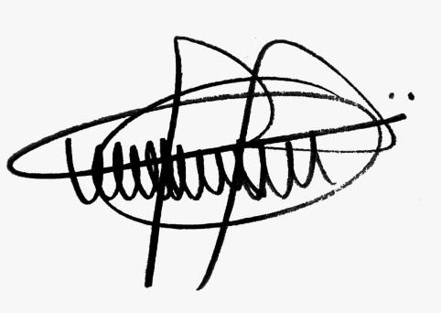Sala das Sessões, 01 de março de 2021.

# Andre da Farmácia

# Vereador PARTIDO SOCIAL CRISTÃO